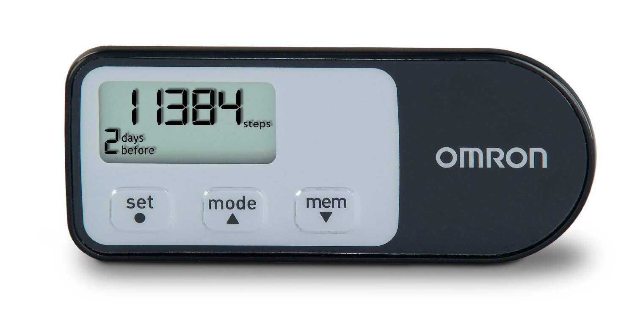

**HJ-321**

**REF : OMR215**

* Compteur de pas, avec capteur en 3 dimensions.
* Mémorisation du nombre de pas, de la distance parcourue, des calories et graisses brûlées,
* Mode évènement, qui permet de suivre une activité particulière
* Mémoire avec date et heure
* Alimentation Pile 3V CR2032 incluse.
* Fourni avec lanière et pince pour lanière.
* Ref : OMR215

[**FRAFITO**](mailto:FRAFITO) **–** 84 Corniche Fleurie – 06200 Nice – France -

Tel : 04 93 72 53 54 - Fax : 04 93 21 03 83 - Email : [infos@frafito.net](mailto:infos@frafito.net) / www.frafito.net

**Nouveau Compte-pas électronique**